广东省生态环境厅关于化工、有色行业执行
大气污染物特别排放限值的公告
（征求意见稿）

为进一步推进我省大气污染防治工作，按照《广东省打好污染防治攻坚战三年行动计划（2018-2020年）》《广东省打赢蓝天保卫战2018年工作方案》相关要求，现决定在我省化工、有色行业执行大气污染物特别排放限值。有关事项公告如下：
一、执行地区
执行大气污染物特别排放限值的地区为全省域范围。
二、执行时间及内容
（一）新建项目。
自2019年X月X日起，化工、有色行业新受理环评的建设项目执行大气污染物特别排放限值。
（二）现有企业。
自2019年9月1日起，化工行业现有企业执行颗粒物、二氧化硫、氮氧化物和非甲烷总烃特别排放限值，有色行业现有企业执行颗粒物、二氧化硫和氮氧化物特别排放限值。其中，珠三角地区按照《关于执行大气污染物特别排放限值的公告》（环境保护部公告 2013年第14号）规定执行新建项目要求的，继续按原公告执行。
三、工作要求
（一）各级生态环境主管部门要严格按照大气污染物特别排放限值要求审批新建项目。
（二）现有企业应采取有效措施，在规定期限内达到大气污染物特别排放限值要求。逾期仍达不到的，有关主管部门应严格按照《中华人民共和国环境保护法》《中华人民共和国大气污染防治法》等要求责令改正或限制生产、停产整治，并处以罚款；情节严重的，报经有批准权的人民政府批准，责令停业、关闭。

附件：大气污染物特别排放限值国家标准

附件
大气污染物特别排放限值国家标准
序号 | 标 准 名 称 | 标 准 编 号
1 | 合成树脂工业污染物排放标准 | GB 31572-2015
2 | 烧碱、聚氯乙烯工业污染物排放标准 | GB 15581-2016
3 | 硝酸工业污染物排放标准 | GB 26131-2010
4 | 硫酸工业污染物排放标准 | GB 26132-2010
5 | 无机化学工业污染物排放标准 | GB 31573-2015
6 | 铝工业污染物排放标准 | GB 25465-2010
6 | 铝工业污染物排放标准修改单 | 环境保护部公告2013年第79号
7 | 铅、锌工业污染物排放标准 | GB 25466-2010
7 | 铅、锌工业污染物排放标准修改单 | 环境保护部公告2013年第79号
8 | 铜、镍、钴工业污染物排放标准 | GB 25467-2010
8 | 铜、镍、钴工业污染物排放标准修改单 | 环境保护部公告2013年第79号
9 | 镁、钛工业污染物排放标准 | GB 25468-2010
9 | 镁、钛工业污染物排放标准修改单 | 环境保护部公告2013年第79号
10 | 稀土工业污染物排放标准 | GB 26451-2011
10 | 稀土工业污染物排放标准修改单 | 环境保护部公告2013年第79号
11 | 钒工业污染物排放标准 | GB 26452-2011
11 | 钒工业污染物排放标准修改单 | 环境保护部公告2013年第79号
12 | 锡、锑、汞工业污染物排放标准 | GB 30770-2014
13 | 再生铜、铝、铅、锌工业污染物排放标准 | GB 31574-2015

编 制 说 明

一、关于执行的地区范围
2013年2月，原环境保护部发布了《关于执行大气污染物特别排放限值的公告》（环境保护部公告2013 年第14 号），京津冀、长三角、珠三角等“三区十群”19个省（区、市）47个地级及以上城市被纳入重点控制区范围，其中珠三角9个市需按照公告要求执行大气污染物特别排放限值。
由于粤东西北地区未列入大气污染防治重点控制区，执行标准目前依然较为宽松，不利于我省大气污染联防联治和环境空气质量的整体改善。根据省委省政府《广东省打好污染防治攻坚战三年行动计划（2018-2020年）》，到2020年，主要污染物排放总量大幅减少，大气环境质量保持全国领先优势，全省空气质量优良天数比例达到92.5%，PM_{2.5}控制在33微克/立方米以下，各地级以上市空气质量达到国家二级标准（PM_{2.5}低于35微克/立方米），加快实现空气质量改善第二阶段目标（世界卫生组织第二阶段标准PM_{2.5}低于25微克/立方米）。
为切实加大我省大气污染防治攻坚力度，进一步挖掘我省大气污染物减排潜力，实现省委省政府关于打好污染防治攻坚战的总体目标，有必要将实施大气污染物特别排放限值的范围从现在的珠三角9市扩展到全省域范围，通过实施全省联防联控，达到空气质量整体改善的目的。根据《广东省打赢蓝天保卫战2018 年工作方案》有关要求，今年8月，经省政府同意，我厅印发了《关于钢铁、石化、水泥行业执行大气污染物特别排放限值的公告》，执行范围为全省域。现拟进一步对全省域范围内化工、有色行业执行大气污染物特别排放限值有关要求予以明确。
二、关于执行的具体要求
（一）现行排放标准
根据环保部2013年第14号公告要求，我省珠三角地区9个市的化工行业中无机化学工业新建企业已于2015年7月1日执行《无机化学工业污染物排放标准》（GB 31573-2015）中大气污染物特别排放限值；合成树脂工业新建企业已于2015年7月1日执行《合成树脂工业污染物排放标准》（GB 31572-2015）中大气污染物特别排放限值；烧碱、聚氯乙烯工业新建企业已于2016年9月1日执行《烧碱、聚氯乙烯工业污染物排放标准》（GB 15581-2016）中大气污染物特别排放限值。
珠三角地区9个市的有色行业中的铝、铅、锌、铜、镍、钴、镁、钛、稀土、钒工业新建企业已按照2013年12月27日发布的相关行业特别排放限值修改单内容（环境保护部公告2013年第79号）执行对应的大气污染物特别排放限值。锡、锑、汞工业新建企业已于2014年7月1日执行《锡、锑、汞工业污染物排放标准》（GB 30770-2014）中大气污染物特别排放限值；再生铜、铝、铅、锌工业新建企业已于2015年7月1日执行《再生铜、铝、铅、锌工业污染物排放标准》（GB 31574-2015）中大气污染物特别排放限值；
原环保部特别排放限值公告对化工及有色行业现有企业未作大气污染物特别排放限值要求。
（二）拟新增的排放控制要求
本公告拟将实施特别排放限值的范围扩大为全省域，并对新建和现有项目提出具体的要求。一是在珠三角新建项目执行特别排放限值要求的基础上，对珠三角以外地区新建化工、有色行业新受理环评的建设项目，统一执行大气污染物特别排放限值。二是全省域范围化工行业现有企业，执行颗粒物、二氧化硫、氮氧化物和非甲烷总烃特别排放限值；对有色行业现有企业，执行颗粒物、二氧化硫和氮氧化物特别排放限值（见附件）。
（三）执行时间的确定
为确保我省大气污染防治效果，完成《广东省打好污染防治攻坚战三年行动计划（2018-2020年）》大气污染防治目标，本公告初定对新建企业执行特别排放限值的时间为2019年X月X日（具体时间以公告发布时间向后顺延1个月）；对现有企业执行特别排放限值时间初定于2019年9月1日（具体时间以公告发布时间向后顺延不少于半年）。公告的发布和实施，预计对我省2019年秋冬季及未来大气环境质量改善发挥积极作用。
三、关于可行性分析
环保部2013年公告已在全国内19个省（区、市）47个地级及以上城市实施5年多，实施效果良好。近年来，为了加强大气污染防治力度，河北、天津、安徽、陕西等省市均针对本辖区的重点行业发布了执行大气污染物特别排放限值的公告，对重点行业大气污染物排放标准进行了收严。
今年1月，原环境保护部又发布了《关于京津冀大气污染传输通道城市执行大气污染物特别排放限值的公告》（环境保护部公告2018年第9号），对京津冀大气污染传输通2+26个城市（含北京、天津以及河南、河北、山东、山西省的共计28个城市）全面实施特别排放限值要求。
综合国家及有关省市实施大气污染物特别排放限值的情况，实施效果良好，未见负面新闻报道。根据我省大气污染防治形势的实际需要，在全省范围内对化工、有色行业实施新的特别排放限值要求是非常必要的，也是充分可行的。

附件：化工、有色行业大气污染物排放标准中特别排放限值
要求
附件
化工、有色行业大气污染物排放标准中
特别排放限值要求
- 合成树脂工业污染物排放标准（GB 31572-2015）
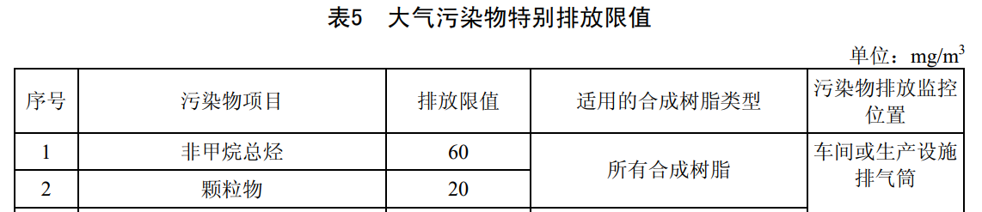

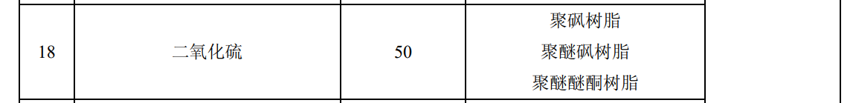

- 烧碱、聚氯乙烯工业污染物排放标准（GB 15581-2016）
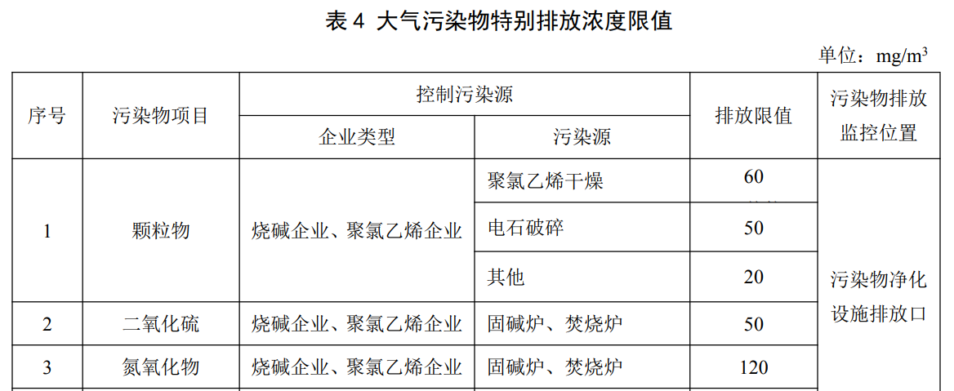

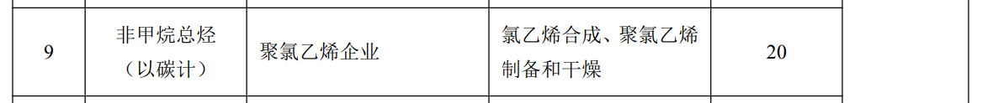

- 硝酸工业污染物排放标准（GB 26131-2010）
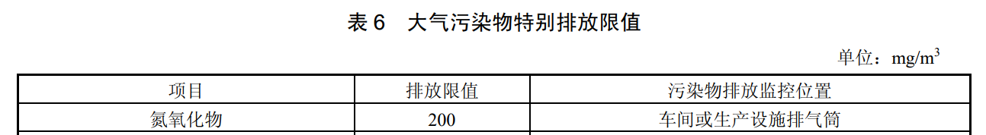

- 硫酸工业污染物排放标准（GB 26132-2010）
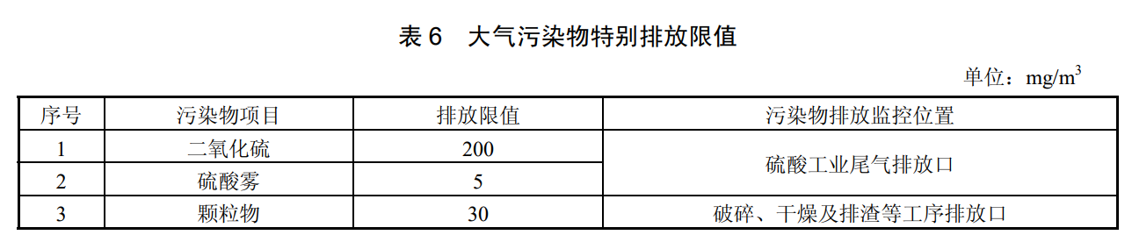

- 无机化学工业污染物排放标准（GB 31573-2015）
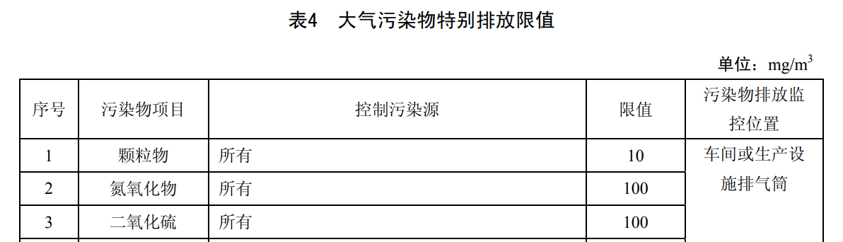

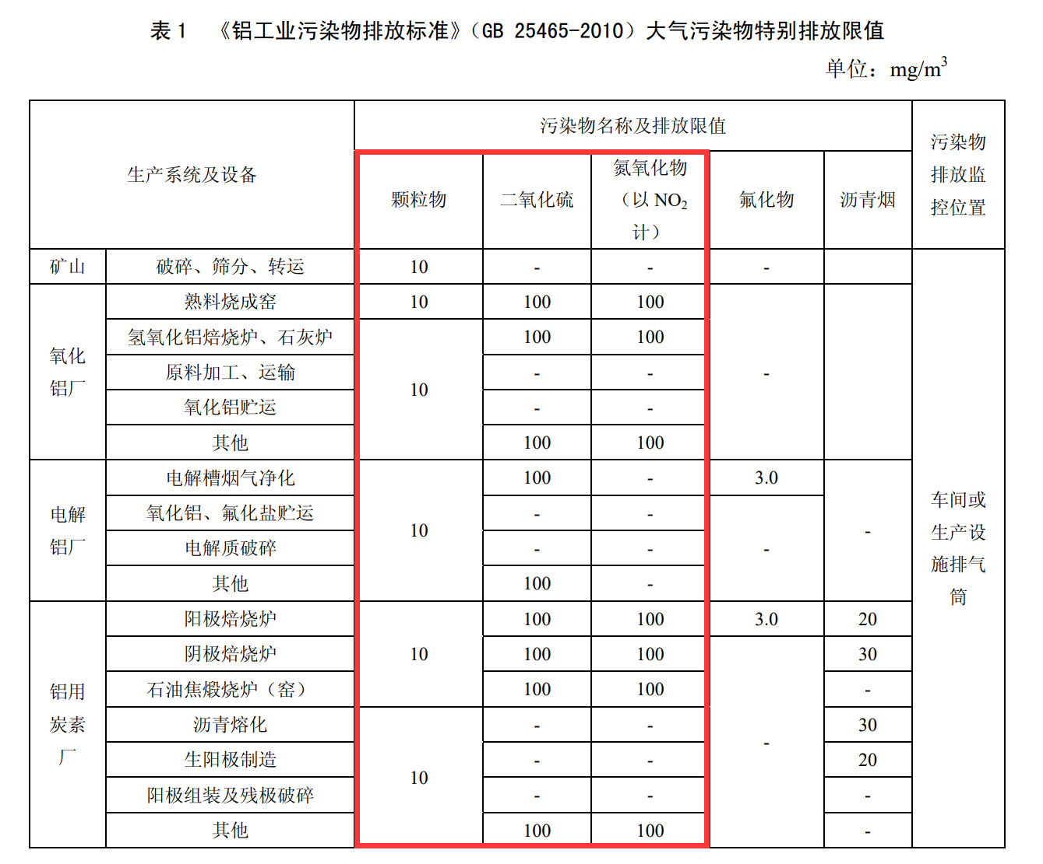
- 铝工业污染物排放标准修改单（环境保护部公告2013年第79号）

- 铅、锌工业污染物排放标准修改单（环境保护部公告2013年第79号）
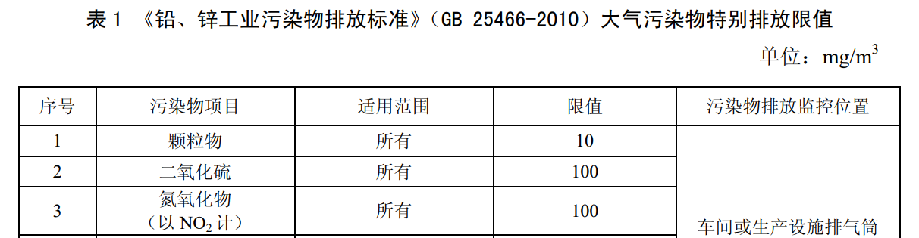

- 铜、镍、钴工业污染物排放标准修改单（环境保护部公告2013年第79号）
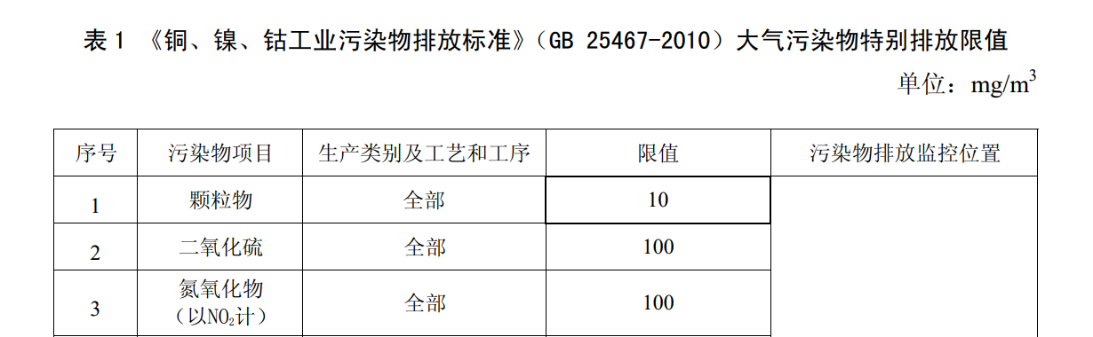

- 镁、钛工业污染物排放标准修改单（环境保护部公告2013年第79号）
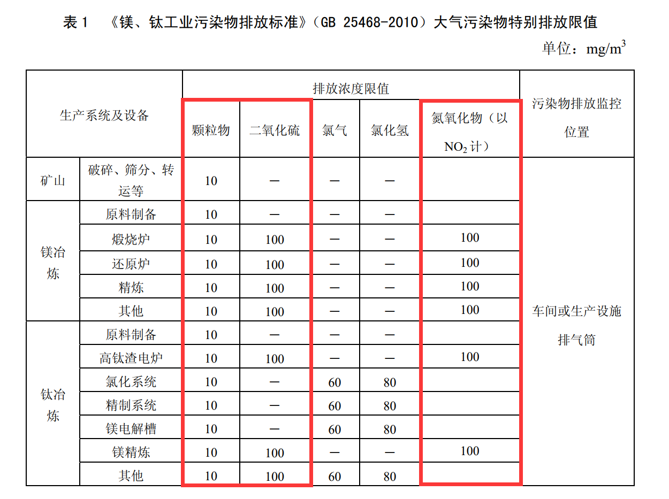

- 稀土工业污染物排放标准修改单（环境保护部公告2013年第79号）
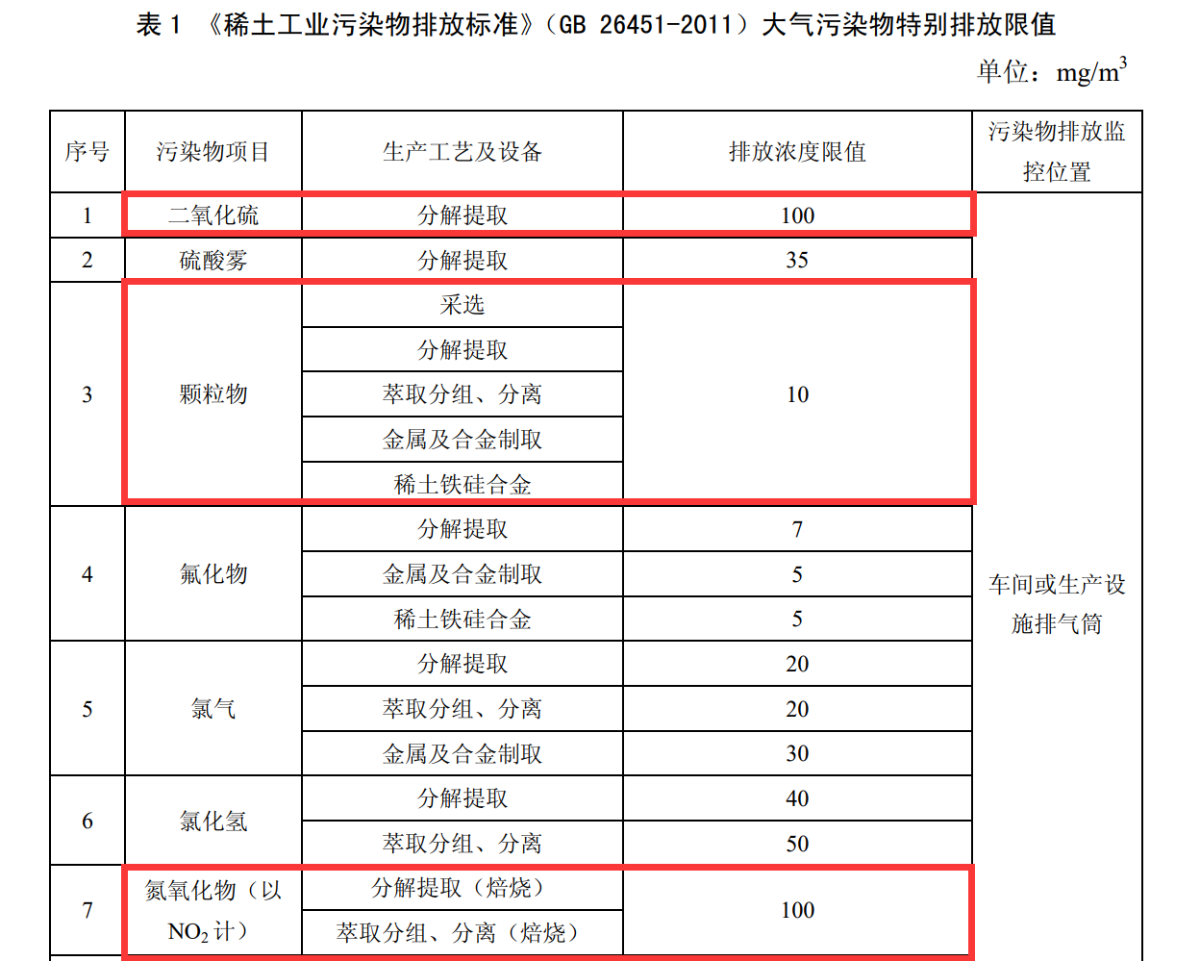

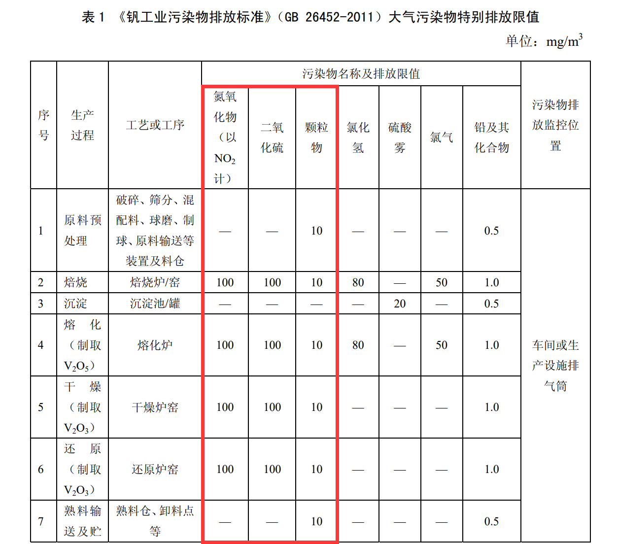
- 钒工业污染物排放标准修改单（环境保护部公告2013年第79号）

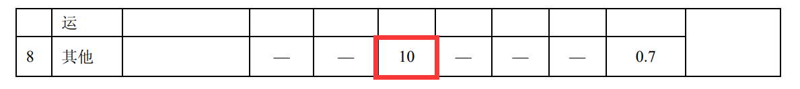
- 锡、锑、汞工业污染物排放标准（GB 30770-2014）
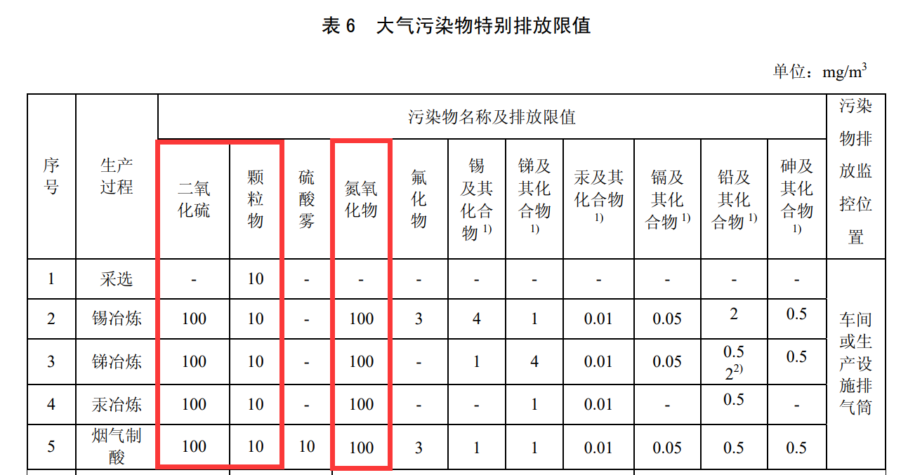

- 再生铜、铝、铅、锌工业污染物排放标准（GB 31574-2015）
